Link Repository : <https://github.com/TranChiHieu-git/my-new-project.git>

Mô tả ý nghĩa các câu lệnh :

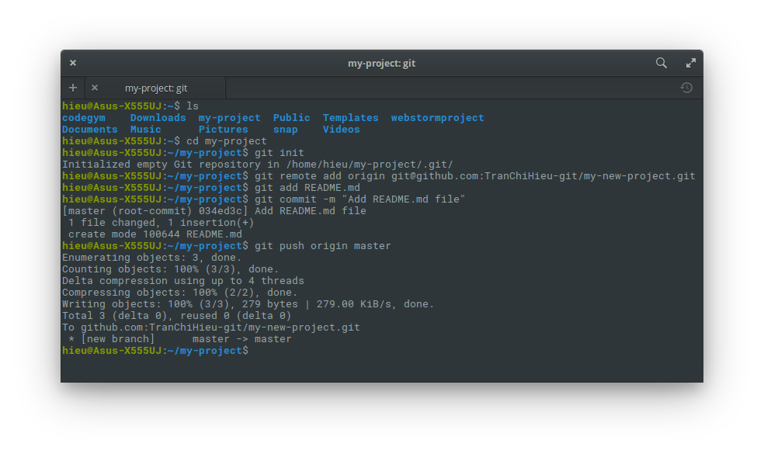

- ls và cd my-project : trỏ tới thư mục muốn tạo Local Repository.

- git init : khởi tạo Repository.

- git remote add origin [git@github.com:TranChiHieu-git/my-new-project.git](mailto:git@github.com:TranChiHieu-git/my-new-project.git) : Kết nối local repository vừa tạo với remote repository.

-git add README.md: Thêm file README.md vào khu vực theo dõi của git.

-git commit -m "Add README.md file": Xác nhận sự thay đổi của local repository.

-git push origin master: Đẩy dữ liệu từ local repository lên remote repository.